«Шапшинский детский сад «Аленушка»
В 1969 году сдан в эксплуатацию здание детского сада рассчитанное на 90 мест.
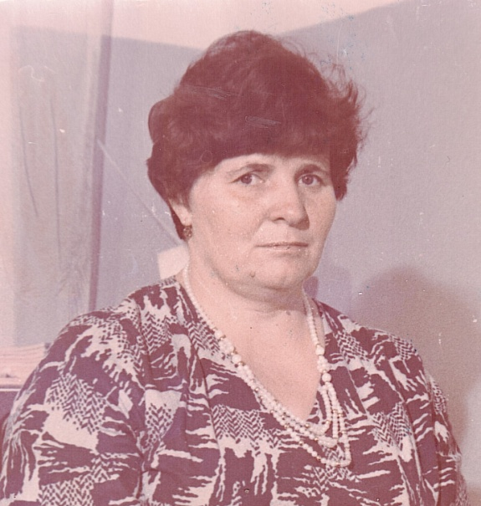
9 февраля 1970 года в первые перед детьми в праздничной, торжественной обстановке распахнулись двери Шапшинский ясли-сад «Аленушка». Изначально его назвали «Детский комбинат «Аленушка». Первой заведующей детским садом была назначена Фролова (Зиновьева) Валентина Николаевна(1970г).
В 2006 году детский сад был передан в муниципальную собственность Высокогорского района и изменил название на МБДОУ «Шапшинский детский сад «Аленушка» Высокогорского муниципального района Республики Татарстан.
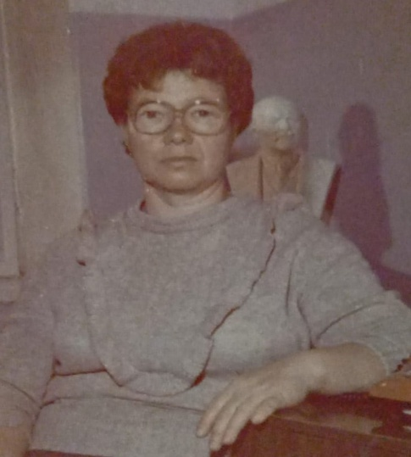
У детского сада «Аленушка» очень богатая история развития. Хочется отметить заведующих, которые приложили немало усилий и стараний в развитие и процветание детского сада: Холодилова Екатерина Георгиевна, Николаева Лидия Васильевна , которая проработала в детском саду 36 лет, из них несколько лет заведовала детским садом. В 1985 году заведующей детским садом «Аленушка» была назначена Аглуллина Разида Рашитовна. Руководитель с огромным сердцем, доброй светлой душой, Разида Рашитовна, всегда являлась примером для подражания, люди делились с ней бедой и радостью.
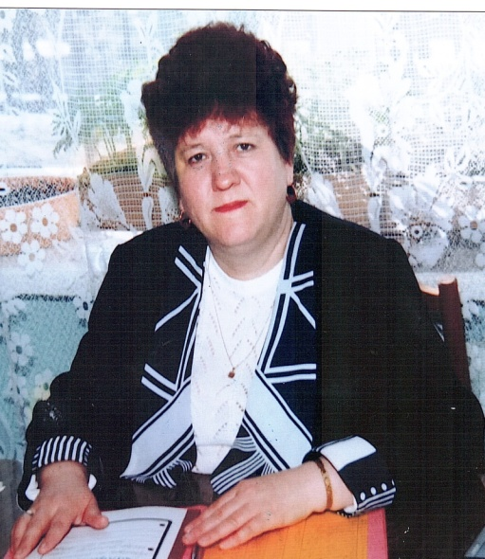
Профессиональное мастерство, большая безграничная любовь к детям – все эти качества и выдающиеся заслуги в деле обучения и воспитания подрастающего поколения были отмечены наградами (знак «Отличник народного просвещения РФ»). В 2016 году Разида Рашитовна ушла на заслуженный отдых.

С 2016 года на пост руководителя МБДОУ «Аленушка» назначается Хасанова Луиза Рустамовна, которая приняла детский сад во время капитального ремонта и работает по настоящее время руководит учреждением.
В 2023 году был проведен еще один капитальный ремонт. Дошкольное учреждение привели в соответствие со всеми современными нормами и правилами.
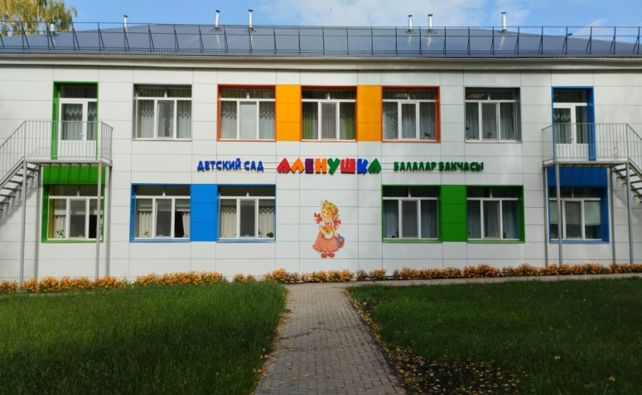
На сегодняшний день трудовой коллектив,
сохраняя лучшие традиции сада, успешно справляется с задачами воспитания и обучения подрастающего поколения. В детском саду сформировался коллектив единомышленников, которые помогают детям познавать новое, укреплять здоровье, учат видеть прекрасное и удивительное. И сегодня, оглядываясь назад, можно с уверенностью сказать, что пятьдесят пять лет жизни нашего детского дошкольного учреждения – это плодотворные годы кропотливого, ежедневного труда нескольких поколений людей по воспитанию маленьких граждан нашей страны.

